**BÀI 7. THƠ - (THƠ CÓ YẾU TỐ TỰ SỰ VÀ MIÊU TẢ)**

(Thời gian thực hiện: 12 tiết)

**TIẾT 92 -THỰC HÀNH ĐỌC HIỂU**

**Gấu con chân vòng kiềng (U-xa-chốp)**

**Thời gian thực hiện: 1 tiết**

**I. MỤC TIÊU**

***1. Năng lực:***

***\*Năng lực đặc thù****:*

- Nhận biết được những đặc điểm hình thức (vần, nhịp, biện pháp tu từ, yếu tố tự sự, miêu tả...), nội dung (đề tài, chủ đề, ý nghĩa...) của bài thơ có sử dụng yếu tố tự sự và miêu tả.

- Rút ra ý nghĩa bài thơ

***\*Năng lực chung:***

- Góp phần phát triển các năng lực chung: tự học, giao tiếp, hợp tác, giải quyết vấn đề, sáng tạo.

***2. Phẩm chất:***

- *Nhân ái:* HS biết tôn trọng, yêu thương mọi người xung quanh, trân trọng và bảo vệ môi trường sống.

- *Chăm học, chăm làm:* HS có ý thức vận dụng bài học vào các tình huống, hoàn cảnh thực tế đời sống của bản thân.

-*Trách nhiệm:* hành động có trách

nhiệm với chính mình, chủ động rèn kĩ năng đọc hiểu văn bản thơ.

**\* Giáo dục học sinh khuyết tật:** - Nhận biết được những đặc điểm hình thức (vần, nhịp, biện pháp tu từ, yếu tố tự sự, miêu tả...), nội dung (đề tài, chủ đề, ý nghĩa...) của bài thơ có sử dụng yếu tố tự sự và miêu tả.

**II. THIẾT BỊ DẠY HỌC VÀ HỌC LIỆU**

**1. Thiết bị:** Máy chiếu, máy tính, Giấy A3 hoặc bảng phụ để HS làm việc nhóm, Phiếu học tập, Bảng kiểm tra, đánh giá thái độ làm việc nhóm, bài trình bày của HS.

**2. Học liệu:** Sgk, kế hoạch bài dạy, sách tham khảo, phiếu học tập, ....

**III. TIẾN TRÌNH DẠY HỌC**

**1. Hoạt động 1: Mở đầu (5P)**

***a. Mục tiêu:*** Huy động hiểu biết của HS về đề tài của bài thơ, kết nối thực hành đọc hiểu văn bản *Gấu con chân vòng kiềng.*

***b. Nội dung:*** GV sử dụng PPDH đàm thoại, nêu vấn đề để HS chia sẻ cảm nhận, suy nghĩ của bản thân qua quan sát một số hình ảnh.

***c. Sản phẩm:*** Suy nghĩ, cảm nhận của HS sau khi xem hình ảnh.

***d. Tổ chức thực hiện***

**-** GV trình chiếu một số hình ảnh và đặt câu hỏi: *Sau khi xem những hình ảnh này em có suy nghĩ, cảm xúc gì?*

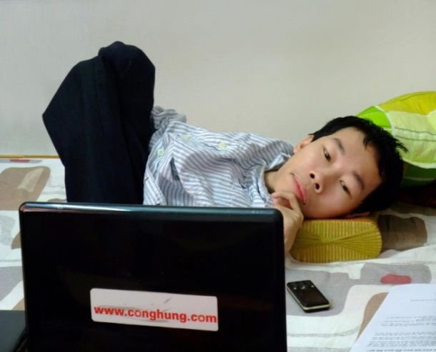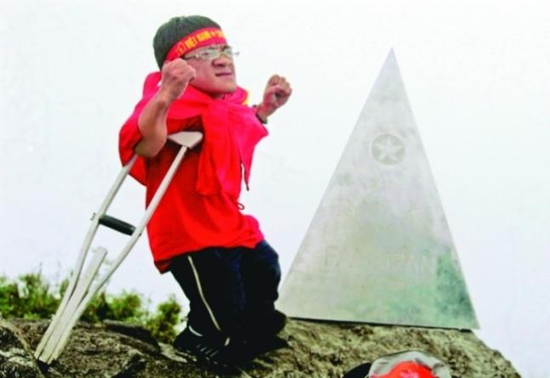

|  |  |
| --- | --- |
| *Nguyễn Công Hùng*  *Hiệp sĩ công nghệ thông tin* |  |

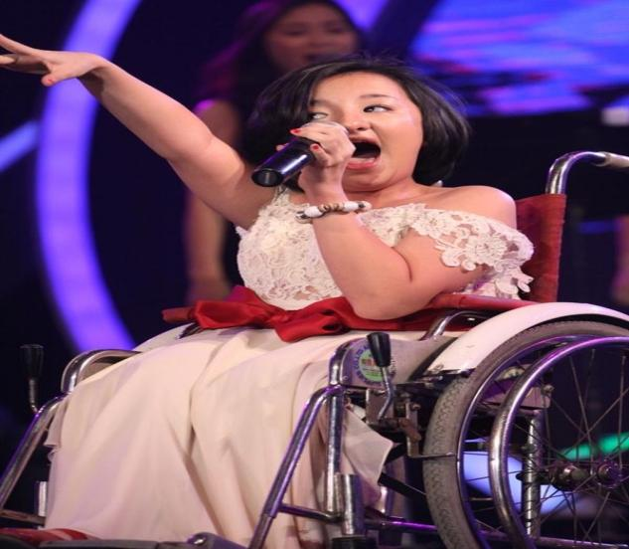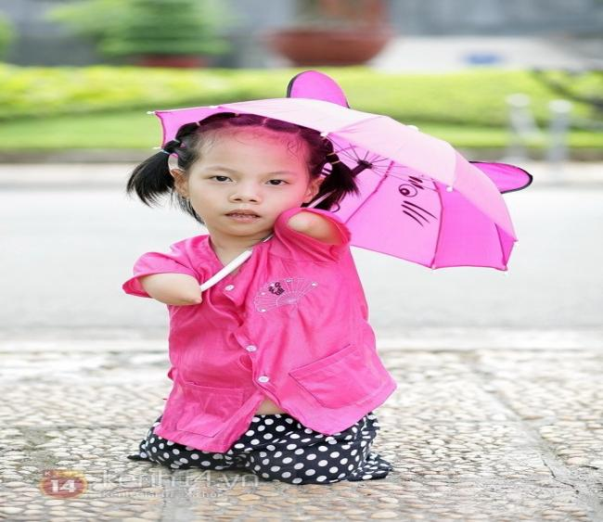

|  |  |
| --- | --- |
| *Nguyễn Phương Anh*  *Cô gái “xương thủy tinh”* | *Linh Chi*  *“Nick Vujicic” Việt Nam* |

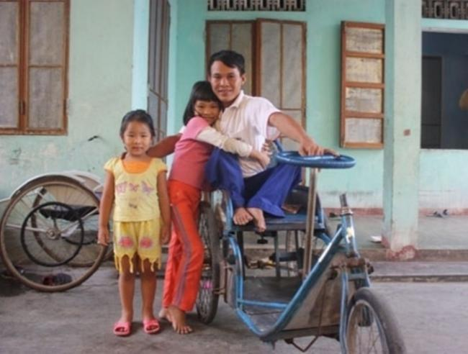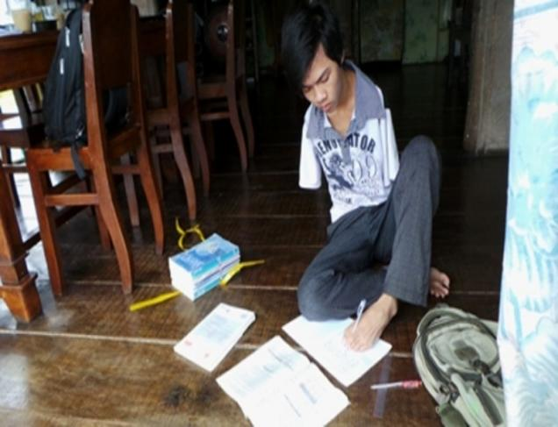

|  |  |
| --- | --- |
| *Trần Quốc Hoàn*  *Thầy giáo dạy học ngồi xe lăn* | *Nguyễn Minh Trí*  *Chàng sinh viên không tay kiên cường* |

- HS quan sát các hình ảnh và chuẩn bị ý kiến trên giấy nháp.

- GV gọi một số HS trình bày suy nghĩ, cảm xúc sau khi xem những hình ảnh trên; HS khác lắng nghe, chia sẻ, bổ sung.

**-** GV chia sẻ, đồng cảm; kết nối vào bài học.

*(VD: Các em thấy đó, trong cuộc sống của chúng mình còn có rất nhiều người sinh ra với những khiếm khuyết, hạn chế của bản thân. Nhưng cách họ đã sống như thế nào và cách mọi người nhìn nhận, đối xử với họ ra sao mới là điều quan trọng nhất. Trong tiết học hôm nay, chúng ta sẽ cùng nhau tìm hiểu câu chuyện của Gấu con chân vòng kiềng nhé!)*

**2. Hoạt động 2. Thực hành đọc hiểu (30p)**

***a. Mục tiêu:*** Kiểm tra việc đọc và chuẩn bị bài ở nhà của HS; HS hiểu nội dung câu chuyện được kể trong bài thơ, diễn biến tâm trạng và những chi tiết góp phần khắc họa hình ảnh của gấu con và ý nghĩa của câu chuyện; Khắc sâu kĩ năng đọc hiểu văn bản thơ có yếu tố tự sự, miêu tả.

***b. Nội dung:*** GV sử dụng PPDH nêu vấn đề, hợp tác, hướng dẫn HS trả lời các câu hỏi, thảo luận nhóm hoàn thành PHT để thực hành khai thác các đặc điểm tiêu biểu về hình thức, nội dung và ý nghĩa, bài học rút ra từ bài thơ.

|  |  |
| --- | --- |
| **Tổ chức thực hiện** | **Dự kiến sản phẩm** |
| ***\* HĐ1: Kiểm tra việc chuẩn bị và đọc văn bản ở nhà của học sinh***  **-** GV yêu cầu HS trả lời câu hỏi: Qua những kĩ năng đọc hiểu văn bản thơ có yếu tố tự sự, miêu tả ở hai văn bản *Đêm nay Bác không ngủ* và *Lượm*, em đã vận dụng đọc hiểu văn bản *Gấu con chân vòng kiềng* như thế nào?  - HS dựa trên việc đọc và chuẩn bị bài ở nhà để trả lời câu hỏi.  - GV gọi 1,2 HS trả lời câu hỏi; HS khác lắng nghe, bổ sung. **(Hs khuyết tật trả lời)**  **-** GV nhận xét việc đọc ở nhà của HS, kết nối vào bài học.  ***\* HĐ2: GV hướng dẫn HS tìm hiểu chung văn bản***  - GV yêu cầu HS thực hiện các nhiệm vụ sau:  *+ Chia sẻ những thông tin em đã tìm hiểu được về nhà thơ U-xa-chốp.*  *+ Xác định thể thơ, phương thức biểu đạt, ngôi kể, nhân vật, bố cục của văn bản.*  - HS dựa trên việc đọc và chuẩn bị bài ở nhà để trả lời câu hỏi.  - GV gọi một số HS chia sẻ và trả lời câu hỏi, HS khác lắng nghe, bổ sung, nhận xét. **(Gọi hs khuyết tật trả lời một số ý)**  - GV nhận xét, chốt kiến thức.  ***\* HĐ3: GV hướng dẫn HS đọc và tóm tắt câu chuyện được kể trong bài thơ***  - GV hướng dẫn HS đọc diễn cảm bài thơ (theo hình thức phân vai) và kể lại câu chuyện trong bài thơ theo diễn biến tâm trạng của gấu con.  - HS thực hành phân vai đọc bài thơ: Người kể chuyện, gấu con, sóc, đàn thỏ, gấu mẹ. Sau đó tóm tắt câu chuyện được kể trong bài thơ theo diễn biến tâm trạng của gấu con.  - GV gọi 4 HS đọc diễn cảm bài thơ theo hình thức phân vai và 1 – 2 HS tóm tắt lại câu chuyện được kể trong bài thơ; HS khác lắng nghe, nhận xét, bổ sung.  - GV nhận xét kĩ năng đọc, tóm tắt văn bản của HS và chốt kiến thức. | **I. Tìm hiểu chung**  **1. Tác giả**  - U-xa-chốp (1958), Nga.  - Là nhà văn, nhà thơ, nhàviết kịch cho thiếu nhi. **2. Tác phẩm**  **3. Hướng dẫn đọc**  a. Đọc, chú thích  b. Đặc điểm thể loại  - Thể thơ: 5 chữ.  - Phương thức biểu đạt: Tự sự kết hợp với miêu tả và biểu cảm.  - Ngôi kể: Ngôi thứ ba.  - Nhân vật: Gấu con.  - Bố cục: 3 phần.  - Kể câu chuyện theo diễn biến tâm trạng của gấu con: *Gấu con đang đi dạo trong khu rừng nhỏ, vì luống cuống nên bị ngã. Chị sáo liền trêu chọc cậu. Đàn thỏ cũng hùa theo chê bai cậu có đôi chân vòng kiềng đến xấu. Tất cả mọi người đều chê bai cậu. Gấu con buồn bã trở về nhà mách mẹ. Mẹ đã khen đôi chân vòng kiềng của cậu rất đẹp, cả bố, mẹ và ông nội - người giỏi nhất vùng cũng có đôi chân như thế. Gấu con nghe lời mẹ nên cảm thấy vui vẻ và tự tin hơn.* |
| ***\* HĐ4: Thống nhất nội dung đọc hiểu***  - GV yêu cầu HS thảo luận cặp đôi, trả lời câu hỏi: Khi đọc hiểu văn bản *Gấu con chân vòng kiềng,* chúng ta cần chú ý những đặc điểm hình thức và nội dung nào?  - HS trao đổi, thảo luận cặp đôi xác định các nội dung đọc hiểu văn bản.  - GV yêu cầu một số cặp đôi chia sẻ, các nhóm khác bổ sung.  - GV tổng hợp ý kiến, định hướng các nội dung đọc hiểu văn bản *Gấu con chân vòng kiềng*.  ***\* HĐ5: Thực hành đọc hiểu***  - GV phát PHT, yêu cầu HS thảo luận nhóm 4 hoàn thành các nhiệm vụ trong PHT.   |  |  | | --- | --- | | **PHIẾU HỌC TẬP**  **Thực hành đọc hiểu**  **Văn bản “Gấu con chân vòng kiềng”** | | | **Vấn đề đọc hiểu** | **Nội dung** | | 1. Đề tài |  | | 2. Nhân vật chính |  | | 3. Ngoại hình của gấu con trong nhận xét của sáo và thỏ như thế nào? Thái độ của chúng ra sao? Điều này có ảnh gì đến gấu con? |  | | 4. Tại sao ở hai dòng số 43 và 44, gấu con kiêu hãnh nhắc đến chân vòng kiềng của mình và tự tin vào rừng đi dạo? |  | | 5. Tìm yếu tố miêu tả, tự sự có trong bài thơ và cho biết tác dụng của chúng. |  | | 6. Nhận xét về ngôn ngữ, giọng điệu, các chi tiết, hình ảnh, biện pháp nghệ thuật độc đáo được sử dụng trong bài thơ. |  | | 7. Qua bài thơ, tác giả muốn gửi gắm tới người đọc những thông điệp gì? |  | | 8. Từ câu chuyện của các loài vật trong văn bản, em rút ra được những bài học gì? |  |   - HS hình thành nhóm, tiến hành thảo luận, hoàn thành các yêu cầu trong PHT; GV quan sát, hỗ trợ.  - GV gọi một nhóm chiếu sản phẩm và cử đại diện trình bày kết quả thảo luận các yêu cầu trong PHT; các nhóm khác lắng nghe, đối chiếu sản phẩm của nhóm mình để nhận xét, phản biện, bổ sung.  **-** GV tổng hợp, nhận xét tinh thần, thái độ, kết quả thực hiện nhiệm vụ của các nhóm; bổ sung, chốt kiến thức. | **II.**Thực hành đọc hiểu   |  |  | | --- | --- | | **PHIẾU HỌC TẬP**  **Thực hành đọc hiểu**  **Văn bản “Gấu con chân vòng kiềng”** | | | **Vấn đề đọc hiểu** | **Nội dung** | | 1. Đề tài | Những con người khác biệt, không hoàn hảo | | 2. Nhân vật chính | Gấu con chân vòng kiềng | | 3. Ngoại hình của gấu con trong nhận xét của sáo và thỏ như thế nào? Thái độ của chúng ra sao? Điều này có ảnh gì đến gấu con? | - Ngoại hình của gấu con trong cảm nhận của sáo và thỏ: Chân vòng kiềng rất xấu.  - Thái độ của chúng: Chế diễu, chê bai, trêu chọc, hùa nhau,…  - Điều này khiến gấu con cảm thấy xẩu hổ, tự ti về bản thân mình. | | 4. Tại sao ở hai dòng số 43 và 44, gấu con kiêu hãnh nhắc đến chân vòng kiềng của mình và tự tin vào rừng đi dạo? | - Gấu con nhận ra chân vòng kiềng không phải một đặc điểm xấu xí, đó là đặc điểm riêng của gia đình. Ông nội gấu có đôi chân vòng kiềng nhưng lại là người giỏi nhất vùng, được mọi người nể phục. | | 5. Tìm yếu tố miêu tả, tự sự có trong bài thơ và cho biết tác dụng của chúng. | - Những yếu tố tự sự, miêu tả trong văn bản:  + Gấu con đi dạo trong rừng nhặt quả thông, bị quả rơi trúng đầu nên ngã.  + Sáo, đàn thỏ trêu chọc chân vòng kiềng của gấu.  + Gấu về nhà mách mẹ, được mẹ khuyên nhủ.  + Gấu con cảm thấy tự tin và kiêu hãnh về đôi chân vòng kiềng của mình.  → Tác dụng: Khiến người đọc thấy rõ được bối cảnh, các sự việc và diễn biến tâm trạng của Gấu con. | | 6. Nhận xét về ngôn ngữ, giọng điệu, các chi tiết, hình ảnh, biện pháp nghệ thuật độc đáo được sử dụng trong bài thơ. | - Ngôn ngữ, giọng điệu hồn nhiên, trong sáng, giản dị, gần gũi với trẻ thơ.  - Thể thơ năm chữ kết hợp vớicác biện pháp tu từ nhân hóa, điệp ngữ, từ láy, dấu chấm lửng,… giàu tính gợi hình, biểu cảm. | | 7. Qua bài thơ, tác giả muốn gửi gắm tới người đọc những thông điệp gì? | - Không vì những khiếm khuyết của bản thân hoặc đánh giá của người khác mà mất đi sự tự tin, mặc cảm về mình.  - Cần phải tôn trọng sự khác biệt, biết cảm thông, chia sẻ với mọi người xung quanh. Tránh làm tổn thương người khác bằng những lời nói ác ý hoặc hùa theo đám đông trêu chọc họ,… | | 8. Từ câu chuyện của các loài vật trong văn bản, em rút ra được những bài học gì? | HS trả lời theo suy nghĩ của bản thân.  (*VD: - Sự tự tin, bản lĩnh trong cuộc sống.*  *- Cách ứng xử đúng mực, chan hòa, nhân ái với mọi người xung quanh.*) | |
| ***\* HĐ6: Chia sẻ kinh nghiệm đọc hiểu văn bản*** thơ có yếu tố tự sự và miêu tả  - GV đặt câu hỏi: Hãy chia sẻ kinh nghiệm của em khi đọc hiểu văn bản thơ có yếu tố tự sự và miêu tả.  - HS hoạt động cá nhân, chuẩn bị nội dung trình bày trước lớp.  - GV gọi một số HS chia sẻ kinh nghiệm thực hành đọc hiểu văn bản thơ có yếu tố tự sự và miêu tả; HS khác lắng nghe, có thể chia sẻ thêm kinh nghiệm của mình.  - GV nhận xét về những chia sẻ của HS, tuyên dương, khích lệ và khắc sâu kĩ năng đọc hiểu văn bản thơ có yếu tố tự sự và miêu tả. | III. Kinh nghiệm đọc hiểu thơ có yếu tố tự sự và miêu tả  - Đọc văn bản xác định thể loại, đề tài, nội dung chính.  - Đọc kĩ văn bản, ghi chép lại sự việc được kể; nhận biết được các yếu tố tự sự, miêu tả trong bài thơ và nêu được ý nghĩa, tác dụng của các yếu tố đó trong việc thể hiện tư tưởng, tình cảm, suy nghĩ của tác giả.  - Phát hiện, phân tích được những nét đặc sắc về hình thức nghệ thuật của bài thơ.  - Hiểu được ý nghĩa, thông điệp của bài thơ.  - Liên hệ bài học gợi ra từ văn bản. |

1. **Hoạt động 3: Vận dụng (8p)**

***a. Mục tiêu:*** HS vận dụng kiến thức, kĩ năng đã học, liên hệ kết nối với tình huống trong thực tế đời sống.

***b. Nội dung:*** GV sử dụng PPDH tình huống, nêu vấn đề để định hướng HSbày tỏ suy nghĩ, ứng xử của bản thân một cách tích cực trong cuộc sống.

***c. Sản phẩm:*** Câu trả lời của học sinh

***d. Tổ chức thực hiện***

- GV chiếutình huống, yêu cầu HS thảo luận cặp đôi, phân tích tình huống và tìm ra các biện pháp, giải pháp để xử lí tình huống hiệu quả nhất.

*Trong lớp em có một bạn nữ (A) rất nhút nhát, thường bị các bạn trêu chọc là “lập dị”, rồi giấu sách vở, đồ dùng học tập, ngáng chân, kéo tóc, giật khẩu trang,… đến phát khóc.*

*a. Em có suy nghĩ gì về bạn A và hành vi của các bạn trong lớp? Em sẽ làm gì để giúp đỡ bạn A?*

*b. Nếu là bạn A, em nghĩ mình cần phải làm gì để thay đổi cuộc sống của chính mình và thay đổi cách đối xử của bạn bè với mình?*

- HS thảo luận cặp đôi, phân tích tình huống, đề xuất các biện pháp xử lí tình huống vào vở ghi.

- GV gọi một số HS trình bày kết quả thảo luận; HS khác lắng nghe, phản biện, đề xuất các biện pháp hiệu quả, thiết thực hơn.

**-** GV tổng hợp, nhận xét ý kiến của các nhóm, hướng dẫn HS chuẩn bị bài học tiếp theo.

**\* H­ướng dẫn HS học bài về nhà và chuẩn bị cho bài sau**: (2p)

**- H­ướng dẫn HS học bài về nhà**

+ Ghi nhớ nội dung bài học

**- Chuẩn bị bài học: Viết:** Viết đoạn văn ghi lại cảm nghĩ về bài thơ có yếu tố tự sự, miêu tả.